Практическая работа №3.1.

1. Задания

1) Скопируйте в папку своего проекта WEB-INF/lib следующие библиотеки для работы с базой данных:

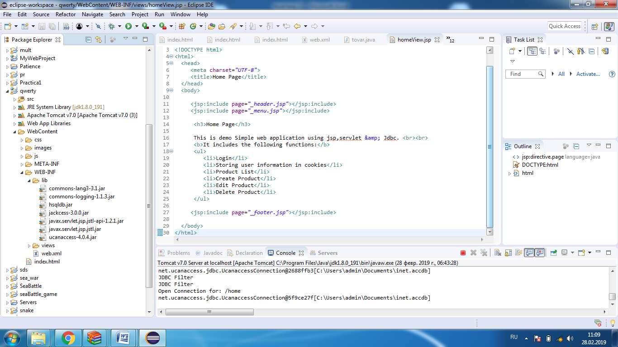 

2) в папке src создайте пакет servlet, в котором будут храниться наши сервлеты.

3) теперь создадим сервлет HomeServlet для домашней странички в пакете для сервлетов, если нет в списке нужно искать в other:

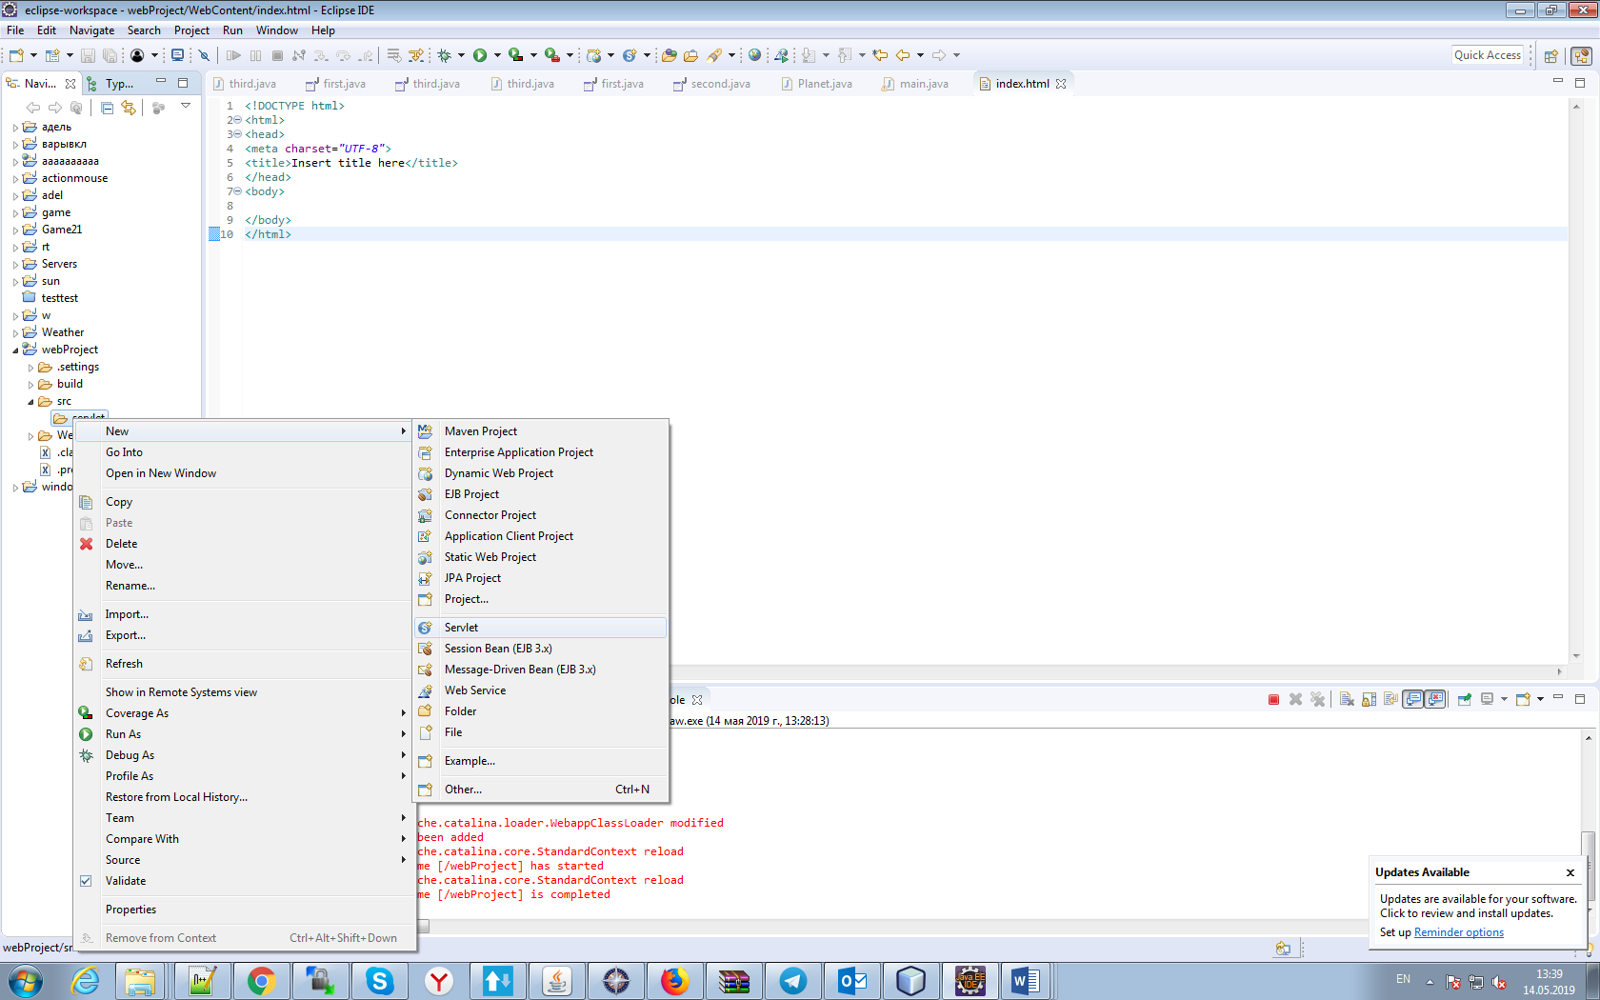

4) Заменим автосгенированный код на следующий:

**package** servlet;

**import** java.io.IOException;

**import** javax.servlet.RequestDispatcher;

**import** javax.servlet.ServletException;

**import** javax.servlet.annotation.WebServlet;

**import** javax.servlet.http.HttpServlet;

**import** javax.servlet.http.HttpServletRequest;

**import** javax.servlet.http.HttpServletResponse;

@WebServlet(urlPatterns = { "/home"})

**public** **class** HomeServlet **extends** HttpServlet {

**private** **static** **final** **long** ***serialVersionUID*** = 1L;

**public** HomeServlet() {

**super**();

}

@Override

**protected** **void** doGet(HttpServletRequest request, HttpServletResponse response)

**throws** ServletException, IOException {

// Forward to /WEB-INF/views/homeView.jsp

// (Users can not access directly into JSP pages placed in WEB-INF)

RequestDispatcher dispatcher = **this**.getServletContext().getRequestDispatcher("/WEB-INF/views/homeView.jsp");

dispatcher.forward(request, response);

}

@Override

**protected** **void** doPost(HttpServletRequest request, HttpServletResponse response)

**throws** ServletException, IOException {

doGet(request, response);

}

}

5) обратите внимание, в диспетчере запросов в сервлете мы обращаемся к jsp странице со следующим путем: **this**.getServletContext().getRequestDispatcher("/WEB-INF/views/homeView.jsp"); (на данный момент ее у нас нет). Создадим ее c именем homeView, предварительно создав папку views в WEB-INF (также ищем в other - Web):

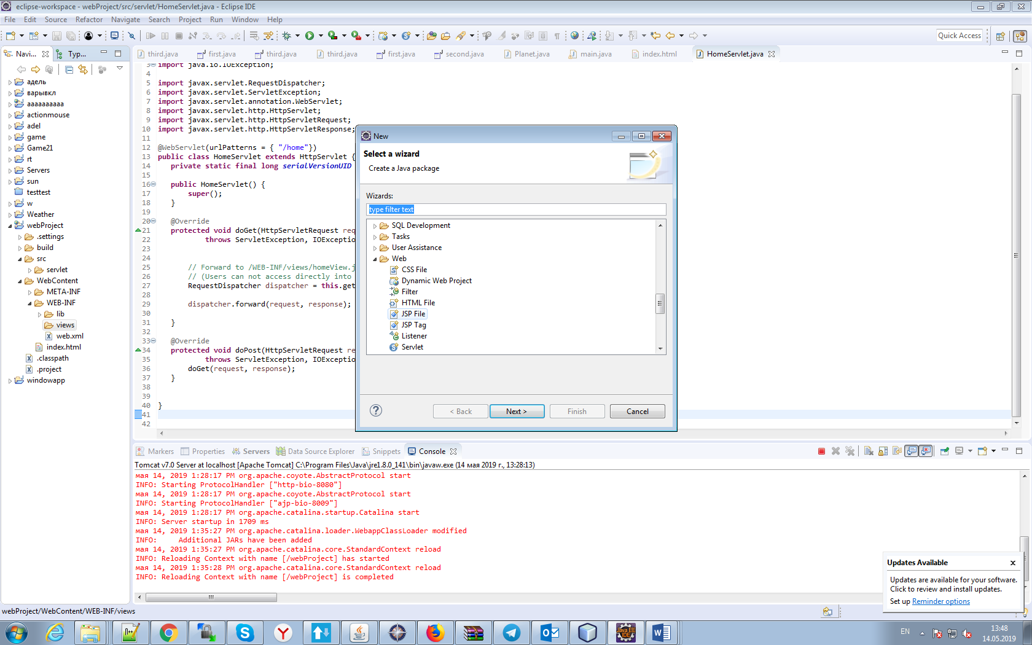

6) Заменим в ней код на следующий:

<%@ page language=*"java"* contentType=*"text/html; charset=UTF-8"*

pageEncoding=*"UTF-8"*%>

<html>

<jsp:include page=*"_header.jsp"*></jsp:include>

<body>

<h3>Здесь имя вашей страницы (пример:главная)</h3>

<jsp:include page=*"_footer.jsp"*></jsp:include>

</body>

</html>

7) далее обратите внимание, что с главной странице мы обращаемся к еще двум jsp страницам: *_header.jsp, _footer.jsp.* Сейчас они подчеркиваются красным, потому что их еще нет.Создайте их в той же папке views, заполнив своим функционалом.

8) Подвал можно заменить на следующее:

<%@ page language=*"java"* contentType=*"text/html; charset=UTF-8"*

pageEncoding=*"UTF-8"*%>

<div

style="background: *#E0E0E0*; text-align: *center*; padding: *5px*; margin-top: *10px*;">

Автор сайта

</div>

9) в файле web.xml сделайте стартовой страницей home, чтобы при запуске запускалась главная страница, а не index.html:

<welcome-file>home</welcome-file>

10) на данном этапе у вас должна быть информация об авторе и больше ничего, добавим стилей и js-скриптов Необходимо скопировать себе папки css(для стилей магазина) и js(скрипты) в папку WEB-INF.

11) Теперь заменим стили, изменив _header.jsp:

<%@ page language=*"java"* contentType=*"text/html; charset=UTF-8"*

pageEncoding=*"UTF-8"*%>

<!DOCTYPE html>

<html>

<head>

<html lang=*"en"*><head>

<meta http-equiv=*"content-type"* content=*"text/html; charset=UTF-8"*>

<title>здесь ваше название интернет-магазина</title>

<meta charset=*"utf-8"*>

<!-- стили -->

<link rel=*"stylesheet"* href=*"css/reset.css"* type=*"text/css"* media=*"screen"*>

<link rel=*"stylesheet"* href=*"css/style.css"* type=*"text/css"* media=*"screen"*>

<link rel=*"stylesheet"* href=*"css/nivo-slider.css"* type=*"text/css"* media=*"screen"*>

<!-- Linking scripts -->

<script src=*"js/jquery.js"*></script>

<script src=*"js/jquery.nivo.slider.pack.js"*></script>

<script src=*"js/main.js"*></script>

</head>

</html>

12) по аналогии создадим jsp страницу _menu и добавим

<%@ page language=*"java"* contentType=*"text/html; charset=UTF-8"*

pageEncoding=*"UTF-8"*%>

<div class=*"container"*>

<header><!-- Defining the header section of the page -->

<nav><!—ваше меню -->

<ul>

<li class=*"selected"*><a href=*"*${pageContext.request.contextPath}*/home"*>Главная</a></li>

<li><a href=*""*>Товар</a></li>

<li><a href=*""*>Корзина</a></li>

</ul>

</nav>

</header>

</div>

13) Подключаться она будет после <body> после заголовка.

14) Запустите, посмотрите есть ли меню на странице, по выбору главная, страница должна обновляться.